第二章 物理层作业-2023.3.5
一、单选题
1.物理层传输的是（A）
A．比特流 B．字节 C．数据帧 D．分组
[解析]：物理层传输的是比特流，字节在传输层，数据帧在数据链路层，分组在网络层。

2.在物理层接口特性中,用于描述完成每种功能的事件发生顺序的是特性（C）
A．机械 B．功能 C．过程 D．电器
[解析]：过程特性是用于描述完成每种功能的事件发生的顺序的物理层接口特性。

3.若码元的传输速率为2400波特,每个码元可取4种有效离散值。则相应的数据传输速率为（D） A．1200b/s B．2400b/s C．9600b/s D．4800b/s
[解析]：<p>4种有效离散值，需要两位即可表示，00，01，10，11</p><p>故码元包含的比特数为2，所以传输速率提高两倍。

4.信道容量是带宽与信噪比的函数,以下哪个术语用来描述这种关系（A）
A．香农定理 B．带宽 C．奈奎斯特准则 D．傅里叶原理
[解析]：香农定理给出了信道信息传送速率的上限(比特每秒)和信道信噪比及带宽的关系

5.如果用户希望将一台计算机通过电话网接入Internet,那么他必须使用的设备为( &nbsp;)（A） A．调制解调器 B．集线器 C．交换机 D．中继器
[解析]：通过电话网接入Internet需要将调制解调器与电话线连接。

6.以下属于物理层的设备是( &nbsp;)（A）
A．中继器 B．以太网交换机 C．桥 D．网关
[解析]：以太网交换机，桥工作在数据链路层，网关工作在传输层及以上的层次。

7.常用的传输介质中,带宽最大、传输信号衰减最小、抗干扰能力最强的是( &nbsp;)（B）
A．同轴电缆 B．光纤 C．双绞线 D．无线电磁波
[解析]：带宽最大、传输信号衰减最小、抗干扰能力最强的常用传输介质</span></p>

8.采用同步TDM时,为了区分不同数据源的数据,发送端采取的措施是( &nbsp;)（C）
A．在数据中加上数据源标识 B．在数据中加上时间标识
C．各数据源使用固定时间片 D．各数据源使用随机时间片
[解析]：时分复用则是将时间划分为一段段等长的时分复用帧(TDM帧)每个帧又划分为若干个时间片。每一个时分复用的用户在一个TDM帧中占用固定序号的时间片。

9.ADSL技术主要解决的问题是( )。（B）
A．宽带传输 B．宽带接入 C．宽带交换 D．多媒体综合网络

10.请判断下述中正确的是( &nbsp;)。（C）
A．时分多路复用是将物理信道的总带宽分割成若干个子信道,该物理信道同时传输各子信道的信号;
B．虚电路传输方式类似于邮政信箱服务,数据报服务类似于长途电话服务;
C．多路复用的方法中,从性质上来说,频分多路复用较适用于模拟信号传输,而时分多路复用较适用于数字信号传输
D．即使采用数字通信方式,也还需要同模拟通信方式一样,必须使用调制解调器。
[解析]：A错误，时分复用则是将时间划分为一段段等长的时分复用帧而不是划分物理信道为若干个子信道，同时传输各子信道的信号这属于频分复用。B 错误，虚电路传输方式是面向连接的传输方式，类似于长途电话服务。数据报服务是面向无连接的传输方式，类似于邮政信箱服务。D错误采用数字通信方式(如基带传输)时，信道上传输的直接是数字信号，不需要使用调制解调器。

二、多选题
1.按照信号传送的方向和时间的关系,可以将数据通信分为( &nbsp;)（ABC）
A．单工通信 B．半双工通信 C．全双工通信 D．并行通信
[解析]：按照信号传送的方向和时间的关系，可以将数据通信分为单工通信,半双工通信,全双工通信。

2.基本的带通调制方法有:( &nbsp;)（ABC）
A．调幅 B．调频 C．调相 D．调波
[解析]：基本的带通调制方法有调幅,调频,调相。</span></p><p><br/></p>

3.多路复用技术通常有( &nbsp;)（ABCD）
A．码分多路复用 B．波分多路复用 C．频分多路复用 D．时分多路复用
[解析]：多路复用技术通常有码分多路复用，波分多路复用，频分多路复用，时分多路复用。

4.下列有关物理传输介质描述正确的是( )。（ABCD）
A．物理传输介质一般分为有线传输介质和无线传输介质。
B．有线传输介质一般包括:双绞线、同轴电缆,光纤等。
C．无线传输介质一般包括:微波、红外线,激光等。 D．双绞线又分为UTP和STP。
[解析]：物理传输介质一般分为有线传输介质和无线传输介质。有线传输介质一般包括：双绞线、同轴电缆，光纤等。无线传输介质一般包括：微波、红外线，激光等。双绞线又分为UTP 和STP。

5.下面有关多路复用技术描述正确的有( )。（ABCD）
A．FDM的前提是传输介质的可用带宽要大于多路给定信号所需带宽的总和。
B．TDM可分为同步TDM和异步TDM。 C．异步TDM又称为统计时分多路复用技术。
D．对于模拟信号,可以将TDM和FDM组合起来使用。
[解析]：FDM的前提是传输介质的可用带宽要大于多路给定信号所需带宽的总和。TDM 可分为同步TDM 和异步TDM。异步TDM 又称为统计时分多路复用技术。对于模拟信号，可以将TDM 和FDM 组合起来使用。

三、判断题
1.光纤具有通信容量大,传输损耗小,中继距离长,抗雷电和电磁干扰性能好等优点。（√）
[解析]：光纤不仅具有通信容量非常大的优点，而且还具有其他的一些特点:(1)传输损耗小，中继距离长，对远距离传输特别经济。(2)抗雷电和电磁干扰性能好。这在有大电流脉冲王扰的环境下尤为重要。(3)无串音干扰，保密性好，也不易被窃听或截取数据。(4)体积小，重量轻。这在现有电缆管道已拥塞不堪的情况下特别有利。

2.可以存在多条不同角度入射的光线在一条光纤中传输,这种光线就称为多模光纤。（√）
[解析]：多模光纤可以存在多条不同角度入射的光线在一条光纤中传输。

3.双向交替通信,即通信的双方可以同时发送和接收消息,又称为全双工通信。( ) （×）
[解析]：通信的双方可以同时发送和接收消息是双向同时通信。
4.单工通信只能有一个方向的通行,而没有反方向的交互。（√）

5.非对称数字用户线ADSL技术是用数字技术对现有的模拟电话用户线进行改造,使它能够承载宽带数字业务。（√）

6.模拟信号代表消息的参数的取值是连续的。（√）

7.物理层的电气特性是指某条线上出现的某一电平的电压的意义。（×）

8.香农公式表明,信道的带宽或信道中的信噪比越大,信息的极限传输速率就越低。（×）
[解析]：

9.由于外导体屏蔽层的作用,同轴电缆具有很好的抗干扰特性,被广泛用于传输较高速率的数据。（√）

10.多模光纤适用于近距离和远距离传输。&nbsp;（×）
[解析]：多模光纤不适用于远距离传输。</p>

四、主观题
1.物理层要解决哪些问题?物理层的主要特点是什么?
[解析]：物理层要解决的主要问题：（1）物理层要尽可能地屏蔽掉物理设备和传输媒体，通信手段的不同，使数据链路层感觉不到这些差异，只考虑完成本层的协议和服务。（2）给其服务用户（数据链路层）在一条物理的传输媒体上传送和接收比特流（一般为串行按顺序传输的比特流）的能力，为此，物理层应该解决物理连接的建立、维持和释放问题。（3）在两个相邻系统之间唯一地标识数据电路。物理层的主要特点：（1）物理层确定为描述与传输媒体接口的机械，电气，功能和规程特性。（2）由于物理连接的方式很多，传输媒体的种类也很多，因此，具体的物理协议相当复杂。

2.试解释以下名词:单工通信,半双工通信,全双工通信。
[解析]：单工通信：即只有一个方向的通信而没有反方向的交互。半双工通信：即通信和双方都可以发送信息，但不能双方同时发送（当然也不能同时接收）。这种通信方式是一方发送另一方接收，过一段时间再反过来。全双工通信：即通信的双方可以同时发送和接收信息。

3.试比较ADSL、HFC以及FTTx接入技术的优缺点?
[解析]：ADSL技术就是用数字技术对现有的模拟电话用户线进行改造，使它能够承载宽带业务。成本低，易实现，但带宽和质量差异性大。HFC网的最大的优点具有很宽的频带，并且能够利用已经有相当大的覆盖面的有线电视网。要将现有的450 MHz 单向传输的有线电视网络改造为750 MHz 双向传输的 HFC 网需要相当的资金和时间。FTTx（光纤到……）这里字母 x 可代表不同意思。可提供最好的带宽和质量、但线路和工程成本相对高。目前光纤入区FTTZ，光纤入户FTTH等已经大规模开始普及。

4.假定某信道受奈氏准则限制的最高码元速率为20000码元/秒。如果采用振幅调制,把码元的振幅划分为16个不同等级来传送,那么可以获得多高的数据率(b/s)?
[解析]：C=R*Log2（16）=20000b/s*4=80000b/s

5.用香农公式计算一下，假定信道带宽为为3100Hz，最大信道传输速率为35Kb/s，请问（1）若想使最大信道传输速率增加60%，问信噪比Ｓ/Ｎ应增大到多少倍？（2）如果在刚才计算出的基础上将信噪比S/N再增大到十倍，问最大信息速率能否再增加20%？
[解析]：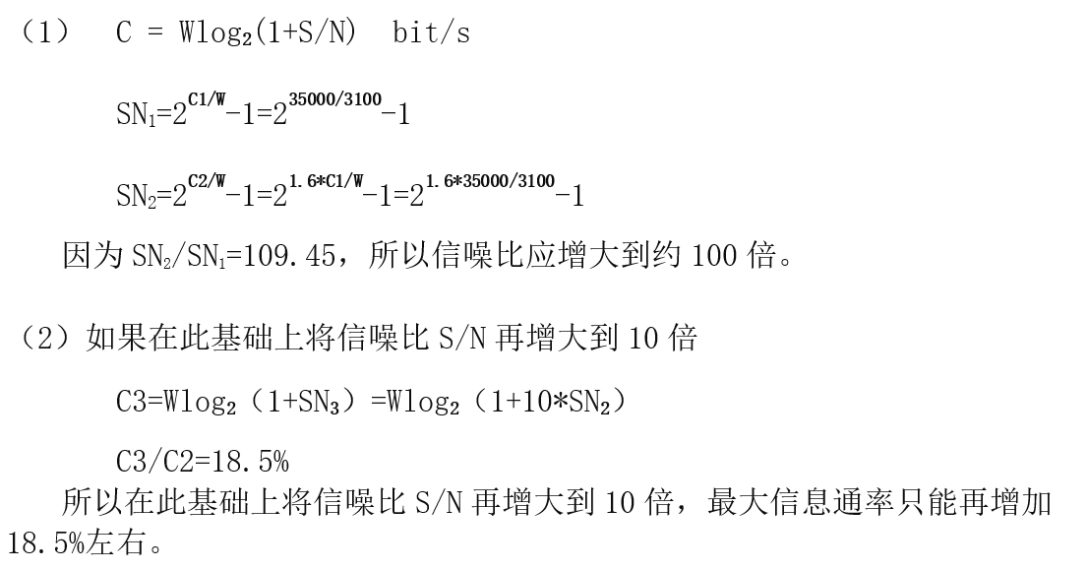

6.共有四个站进行码分多址CDMA通信。四个站的码片序列为:A:(-1 -1 -1 +1 +1 -1 +1 +1) ;B:(-1 -1 +1 -1 +1 +1 +1 -1); C:(-1 +1 -1 +1 +1 +1 -1 -1);D:(-1 +1 -1 -1 -1 -1 +1 -1);现收到这样的码片序列:(-1 +1 -3 +1 -1 -3 +1 +1)。问哪个站发送数据了?发送数据的站发送的是1还是0?
[解析]：A站的内积：（-1 +1 -3 +1 -1 -3 +1 +1）·(-1 -1 -1 +1 +1 -1 +1 +1)/8=1;B站的内积：（-1 +1 -3 +1 -1 -3 +1 +1）·(-1 -1 +1 -1 +1 +1 +1 -1)/8=-1;C站的内积：（-1 +1 -3 +1 -1 -3 +1 +1）·(-1 +1 -1 +1 +1 +1 -1 -1)/8=0;D站的内积：（-1 +1 -3 +1 -1 -3 +1 +1）·(-1 +1 -1 -1 -1 -1 +1 -1)/8=1;因此，A和D站发送1，B站发送0，而C站未发送数据。

